Краткосрочный проект в подготовительной к школе группе

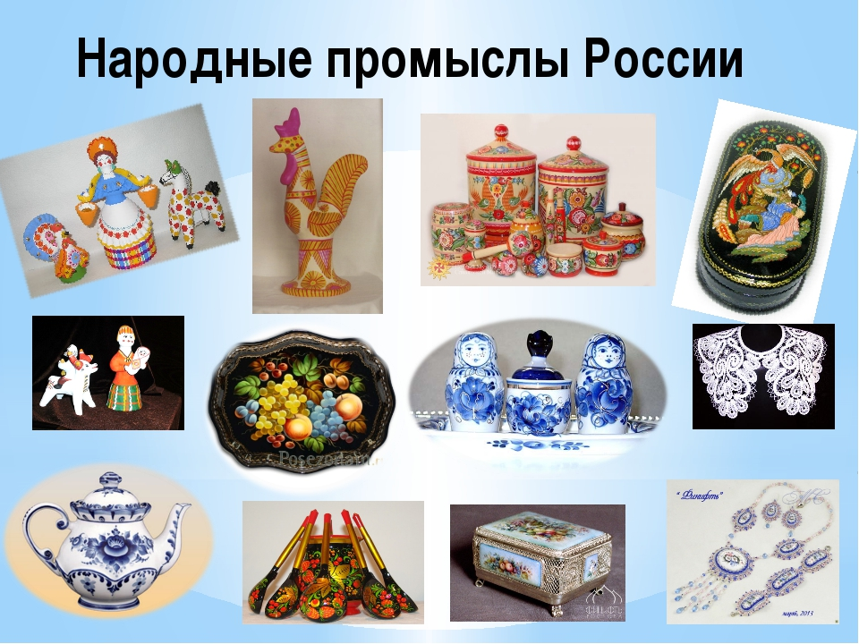

Автор проекта:
Воспитатель
Петрова Н.Н.

г. Ужур, 2022г.

Название проекта «Народные промыслы России»
Тип проекта: познавательно-практический
Участники проекта: дети подготовительной к школе группы, воспитатели
Сроки реализации проекта: краткосрочный
Цель проекта: Создание условий для формирования представлений детей о культуре и творчестве русского народа и изучения традиционных народных промыслов России.
Задачи:
- Познакомить детей с народными промыслами;
- Содействовать развитию речи ребенка: обогащать словарь, повышать выразительность речи;
- Развивать индивидуальные эмоциональные проявления во всех видах деятельности;
- Осуществлять нравственное и эстетическое развитие личности ребенка;
- Развивать умение видеть красоту изделий прикладного творчества, формировать эстетический вкус;
- Развивать навыки художественного творчества детей.
Актуальность:
В наше время мало внимания уделяется знакомству детей с различными видами декоративно – прикладного искусства и с народными традициями. Через знакомство с народным декоративно-прикладным искусством, которое несет в себе национальные традиции, дошкольник соприкасается с жизнью народа, с тем, чем народ живет в прошлом и настоящем. Народное декоративно-прикладное творчество развивает образное мышление ребенка, фантазию, влияет на творческий процесс. Связанное с декоративным творчеством художественное слово только усиливает процесс формирования нравственно-патриотических чувств подрастающего поколения.
Предполагаемый результат:
- Закрепление знаний и представлений детей о декоративно – прикладном искусстве;
- Развитие познавательных способностей;
- Развитие творческого воображения, творческого мышления;
- Развитие умения детей ориентироваться в различных видах росписи;
- Развитие умения детьми составлять узоры по мотивам народных росписей.
Этапы реализации проекта:
1 этап – Подготовительный
- Подбор наглядных и дидактических материалов (тематические картинки с элементами художественной росписи);
- Подготовка материала по ознакомлению детей с народными промыслами;
- Подбор произведений фольклора, стихов на тему народных промыслов;
- Подготовка материалов для организации творческой деятельности детей.
2 этап – деятельностный

Беседы | «Россия мастерами славится»  «Филимоновские игрушки»  «Дымковские игрушки»  «Золотая хохлома»  «Голубая Гжель»  «Веселые матрешки»  «Городецкая роспись»  «Путешествие в Каргополь»
НОД | Приобщение к социокультурным ценностям «Предметы быта и утварь»  Рисование «Жостовские цветы»  Рисование «Пир на весь мир»  Аппликация «Русская матрешка»  Рисование «Роспись досок. Городецкая роспись»
Художественная литература | Прослушивание песни «Ложки деревенские»  З. Я. Роот  Чтение стихотворения М. Г. Смирнова «Дымка»  Чтение отрывка из книги Н. Бедник «Хохлома» (об истории хохломской росписи)  Чтение стихотворения Е. А. Никонова «Узоры гжели»  Чтение стихов: М. Г. Смирнова «Красная девица»; А. Дьякова «Весёлая дымка», Л. Гулыга «Пёстрый хоровод»; В. В. Гаврилова «Индюк», «Водоноска», П. Синявский «Хохломская роспись» «Гжель», Ю. Николаева «Чаша», В. Набоков «Хохлома»
Игры | П/и «Воротца»  Цель игры: закреплять ходьбу парами, воспитывать организованность и коллективизм.  П/и «Горелки»  Цель: учить детей бегать в парах на скорость, начинать бег только после окончания слов. Развивать у детей быстроту движений, ловкость.  Игра – лото «Русская посуда» Л. В. Коломийченко «Занятия для детей 6-7 лет по социально – коммуникативному развитию» с. 250.  Сюжетно-ролевая игра «Ярмарка»  Цель: Побуждать детей творчески использовать в игре знания о русских народных традициях.  Д/и: «Узнай узор», «Продолжи роспись», «Русские узоры», «Назови правильно», «Чей сувенир?», «Составь узор»  Цель: Развивать мыслительную активность и индивидуальные способности детей. Закреплять умение составлять узоры по мотивам народных росписей.
Презентации | «Предметы быта»,  «Что такое народное декоративно-прикладное искусство»,  «Филимоновские игрушки»,  «Гжель»,  «Городецкая роспись»

Методы реализации проекта:

- Наглядные (рассматривание иллюстраций, образца; прием показа способов изображения);
- Словесные (беседы, чтение художественных произведений, загадки);
- Практические (рисование, лепка, игры);
- Игровые.

3 этап – итоговый
В результате проведения комплексной работы по приобщению детей к декоративно - прикладному искусству у детей появилось желание еще больше узнать о творчестве народных мастеров. Итогом по завершению проекта стала выставка продуктов детского творчества и фотоотчет о проделанной работе.

Список литературы
1. Занятия для детей 6-7 лет по социально-коммуникативному развитию и социальному воспитанию [Текст] / Л. В. Коломийченко, Г. И. Чугаева, Л. И. Югова. - Москва : ТЦ Сфера, 2015. - 313 с.
2. Косарева, В. Н. Народная культура и традиции: занятия с детьми 3–7 лет. – Волгоград: Учитель, 2012.
3. КолдинаД. Н. Рисование с детьми 6-7 лет [Текст] : конспекты занятий / Д. Н. Колдина. - Москва : Мозаика-Синтез, 2012. – 106.
4. Грибовская А.А. Народное искусство и детское творчество. 2-е изд. – М.: Просвещение,2016.

Отчет по проекту «Народные промыслы России».
Во время тематической недели «Народные промыслы» дети подготовительной группы «Непоседы» работали над краткосрочным проектом «Народные промыслы России», который был направлен на формирование представлений детей о культуре и творчестве русского народа и изучения традиционных народных промыслов России.

В рамках проекта с ребятами были проведены следующие работы:

Беседы | «Россия мастерами славится»  «Филимоновские игрушки»  «Дымковские игрушки»  «Золотая хохлома»  «Голубая Гжель»  «Веселые матрешки»  «Городецкая роспись»  «Путешествие в Каргополь»
НОД | Приобщение к социокультурным ценностям «Предметы быта и утварь»  Рисование «Жостовские цветы»  Рисование «Пир на весь мир»  Аппликация «Русская матрешка»  Рисование «Роспись досок. Городецкая роспись»
Художественная литература | Прослушивание песни «Ложки деревенские»  З. Я. Роот  Чтение стихотворения М. Г. Смирнова «Дымка»  Чтение отрывка из книги Н. Бедник «Хохлома» (об истории хохломской росписи)  Чтение стихотворения Е. А. Никонова «Узоры гжели»  Чтение стихов: М. Г. Смирнова «Красная девица»; А. Дьякова «Весёлая дымка», Л. Гулыга «Пёстрый хоровод»; В. В. Гаврилова «Индюк», «Водоноска», П. Синявский «Хохломская роспись» «Гжель», Ю. Николаева «Чаша», В. Набоков «Хохлома»
Игры | П/и «Воротца»  Цель игры: закреплять ходьбу парами, воспитывать организованность и коллективизм.  П/и «Горелки»  Цель: учить детей бегать в парах на скорость, начинать бег только после окончания слов. Развивать у детей быстроту движений, ловкость.  Игра – лото «Русская посуда» Л. В. Коломийченко «Занятия для детей 6-7 лет по социально – коммуникативному развитию» с. 250.  Сюжетно-ролевая игра «Ярмарка»  Цель: Побуждать детей творчески использовать в игре знания о русских народных традициях.  Д/и: «Узнай узор», «Продолжи роспись», «Русские узоры», «Назови правильно», «Чей сувенир?», «Составь узор»  Цель: Развивать мыслительную активность и индивидуальные способности детей. Закреплять умение составлять узоры по мотивам народных росписей.
Презентации | «Предметы быта»,  «Что такое народное декоративно-прикладное искусство»,  «Филимоновские игрушки»,  «Гжель»,  «Городецкая роспись»

Подытоживая результаты своих наблюдений за детьми в процессе приобщения их к народному декоративно-прикладному искусству, я пришла к выводу:
Вывод: Я убедилась, что народные промыслы, декоративно-прикладное искусство является одним из факторов гармоничного развития ребенка дошкольного возраста, которое происходит в процессе приобщения детей к опыту, накопленному предшествующими поколениями. Ведь народное творчество-источник чистый и вечный, оно идет от души. Душа народная добра и красива, именно поэтому необходимым условием развития личности является использование народного декоративно-прикладного искусства в работе с детьми. Рассматривая узоры, обогащается словарный запас детей, они учатся образному восприятию: на хохломских чашках травка огнем горит, узор гжели похож на ледяные узоры в тереме Деда Мороза, дымковские глиняные игрушки – на персонажей из сказки. Описывая изделия мастеров, дети рассказывают об их назначении, форме, истории создания, что способствует развитию грамотной связной речи.
В процессе данного проекта у детей развились такие качества, как: эстетический вкус, умение определять виды промыслов, умение создавать рисунок, используя цветовое сочетание, самостоятельно выбирать элементы орнамента при создании композиции, появилось желание еще больше узнать о творчестве народных мастеров. Дети, видя результаты своей деятельности, научились их анализировать и находить им применение.
Таким образом, тема проектной деятельности по народным промыслам очень интересна и многогранна, она помогает развить не только творческую личность, но и воспитывает добропорядочность в детях, любовь к родному краю, к своей стране в целом.
